המופיקס ללידה  התכשיר תומך בהתאוששות לאחר לידה.  הגלולות שלנו המבוססות על הנוסחה הקניינית שלנו תומכות בהתאוששות לאחר לידה ובדימום שלאחר לידה/ריפוי הרחם. | 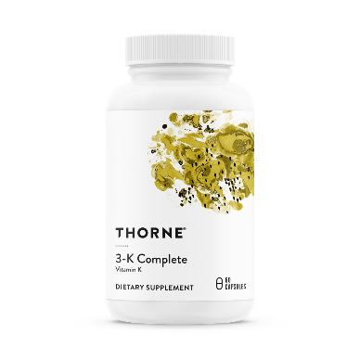

לידה היא תהליך הכרוך במאמץ רב, והוא גובה מחיר עצום מגוף האישה. תקופת ההתאוששות מהלידה היא ממושכת, וייתכן שיידרשו חודשים רבים עד שגוף האם הטרייה ישוב לאיתנו. לעתים קרובות נשים ממשיכות לדמם אף חודשיים לאחר הלידה, ומשאבי הגוף והאנרגיה של האם אוזלים בתקופה קריטית זו.
רוב הנשים משלימות בדרך כלל עם העובדה שהדימום יימשך עד חודש וחצי לאחר לידה תקינה. אך אין זה מחויב המציאות, ואין בכך צורך. לאורך ההיסטוריה נשים הפסיקו לדמם מהר יותר ממה שמקובל היום. משטרי תזונה מודרניים, פעילות גופנית מופחתת, שגרת חיים רוויית מתחים - אורח חיים פחות בריא באופן כללי החליש את גופנו, וכיום הוא חלש יותר בהשוואה לדורות שקדמו לנו. הפחתת הדימום אחרי לידה תשפר מאוד את בריאות האם ותאיץ את זמן ההתאוששות שלה.
תוספי המופיקס עוזרים להפסיק את הדימום שלאחר הלידה ומקצרים באופן משמעותי את זמן הדימום למספר שבועות בלבד. התכונות הטבעיות של המרכיבים המיוצרים בצורה מיוחדת, אשר יש בהן כדי להגביר את זרימת הדם, מאפשרות את האצת הריפוי והשחזור של רקמת החיבור בזכות השיפור בזרימת הדם. הדבר מתאפשר בזכות מולקולות ביואקטיביות הנמצאות במרכיבים של המופיקס, המשפרים את התקשורת בין התאים בדופנות כלי הדם.¹ שליטה טובה יותר בזרימת הדם מאפשרת גישה משופרת של רקמות מחלימות למחזור הדם. כמו כן, חלק מהמרכיבים של המופיקס מדכאים את התרכובות הדלקתיות ואת הפרוסטגלנדינים הקשורים לדימום חריג מהרחם.^{2,3} הפחתה באיבוד דם, פירושה סיכונים נמוכים יותר לבצקות וחדירה טובה יותר של חומרים מזינים לתאים בכל הגוף המחלים והמוכן להנקה.
המופיקס ללידה תומך באירועים הבאים הקשורים לבריאות האישה:
- דימום במהלך היריון ואחריו
- היפרדות שליה.
- דימום מהרחם (רפיון רחם)
- החזרת הבטן למצבה המקורי טרם היריון
- שיפור הפוריות^{4,5}

ציטוטים מספרות מדעית:
1. Wang D, Ozen C, Abu-Reidah IM, et al. Vasculoprotective Effects of Pomegranate (Punica granatum L.). Frontiers in pharmacology. 2018;9:544.
2. Mobli M, Qaraaty M, Amin G, Haririan I, Hajimahmoodi M, Rahimi R. Scientific evaluation of medicinal plants used for the treatment of abnormal uterine bleeding by Avicenna. Archives of gynecology and obstetrics. 2015;292(1):21-35.
3. Goshtasebi A, Mazari Z, Behboudi Gandevani S, Naseri M. Anti-hemorrhagic activity of Punica granatum L. flower (Persian Golnar) against heavy menstrual bleeding of endometrial origin: a double-blind, randomized controlled trial. Medical journal of the Islamic Republic of Iran. 2015;29:199.
4. Bryant-Smith AC, Lethaby A, Farquhar C, Hickey M. Antifibrinolytics for heavy menstrual bleeding. The Cochrane database of systematic reviews. 2018;4:Cd000249.
5. Arentz S, Abbott JA, Smith CA, Bensoussan A. Herbal medicine for the management of polycystic ovary syndrome (PCOS) and associated oligo/amenorrhoea and hyperandrogenism; a review of the laboratory evidence for effects with corroborative clinical findings. BMC complementary and alternative medicine. 2014;14:511.

